БЕЛКООПСОЮЗ

УЧРЕЖДЕНИЕ ОБРАЗОВАНИЯ
«МОЛОДЕЧНЕНСКИЙ ТОРГОВО-ЭКОНОМИЧЕСКИЙ КОЛЛЕДЖ»
БЕЛКООПСОЮЗА

УЧЕБНАЯ ПРАКТИКА
по разработке и сопровождению программного обеспечения
ОТЧЁТ № 17

ТЕМА: «Управление конфигурацией. Верификация программного средства»

Вариант 4

Выполнил Буцаев В.И.

Проверил Апетенок О.Н.

Молодечно 2019
Задание по учебной практике №17

Дисциплина: Учебная практика по разработке и сопровождению программного обеспечения.
Тема: Управление конфигурацией. Верификация программного средства.
Специальность: 2-400101 Программное обеспечение информационных технологий.
Для групп: СП305, ПО309.
Цель: научиться проводить управление конфигурацией и верификацию ПО.
Оборудование: ПЭВМ, ПО – MS Office, С++ Burder, Delphi 7, задание по учебной практике №7, 1С Конструктор курсов.

Задание №1:
1. Изучить краткие теоритические сведения.
2. Дать ответы на вопросы:

2.1. Задачи и цели процесса верификации
2.2. Дайте понятия и определения, связанные с процессом тестирования, как составной части верификации

2.3. В чем различия понятий тестирование, верификация и валидация?
2.4. Приведите схему процесса разработки ПО.
Выполнение задания №1:
2.1. Основная цель процесса верификации – доказательство того, что результат разработки соответствует предъявленным к нему требованиям.
В состав задач процесса входит последовательная проверка того, что в программной системе:
- общие требования к информационной системе, предназначенные для программной реализации, корректно переработаны в спецификацию требований высокого уровня к комплексу программ, удовлетворяющих исходным системным требованиям;
- требования высокого уровня правильно переработаны в архитектуру ПО и в спецификации требований к функциональным компонентам низкого уровня, которые удовлетворяют требованиям высокого уровня;
- спецификации требований к функциональным компонентам ПО, расположенным между компонентами высокого и низкого уровня, удовлетворяют требованиям более высокого уровня;
- архитектура ПО и требования к компонентам низкого уровня корректно переработаны в удовлетворяющие им исходные тексты программных и информационных модулей;
- исходные тексты программ и соответствующий им исполняемый код не содержат ошибок.
2.2. Понятия и определения, связанные с процессом тестирования, как составной части верификации.
Тестирование - процесс выполнения программы с целью обнаружения ошибки.
Тестовые данные – входы, которые используются для проверки системы.
Тестовая ситуация (test case) – входы для проверки системы и предполагаемые выходы в зависимости от входов, если система работает в соответствии с ее спецификацией требований.
Хорошая тестовая ситуация – та ситуация, которая обладает большой вероятностью обнаружения пока еще необнаруженной ошибки.
Удачный тест - тест, который обнаруживает пока еще необнаруженную ошибку.
Ошибка - действие программиста на этапе разработки, которое приводит к тому, что в программном обеспечении содержится внутренний дефект, который в процессе работы программы может привести к неправильному результату.
Отказ – непредсказуемое поведение системы, приводящее к неожидаемому результату, которое могло быть вызвано дефектами, содержащимся в ней.

2.3. В чем различия понятий тестирование, верификация и валидация?
Несмотря на кажущуюся схожесть, термины «тестирование», «верификация» и «валидация» означают разные уровни проверки корректности работы программной системы. Дабы избежать дальнейшей путаницы, четко определим эти понятия.
Тестирование программного обеспечения – вид деятельности в процессе разработки, связанный с выполнением процедур, направленных на обнаружение (доказательство наличия) ошибок (несоответствий, неполноты, двусмысленностей и т.д.) в текущем определении разрабатываемой программной системы. Процесс тестирования относится в первую очередь к проверке корректности программной реализации системы, соответствия реализации требованиям, т.е. тестирование – это управляемое выполнение программы с целью обнаружения несоответствий ее поведения и требований.
Верификация программного обеспечения – более общее понятие, чем тестирование. Целью верификации является достижение гарантии того, что верифицируемый объект (требования или программный код) соответствует требованиям, реализован без непредусмотренных функций и удовлетворяет проектным спецификациям и стандартам. Процесс верификации включает в себя инспекции, тестирование кода, анализ результатов тестирования, формирование и анализ отчетов о проблемах. Таким образом, принято считать, что процесс тестирования является составной частью процесса верификации, такое же допущение сделано и в данном учебном курсе.
Валидация программной системы – процесс, целью которого является доказательство того, что в результате разработки системы мы достигли тех целей, которые планировали достичь благодаря ее использованию. Иными словами, валидация – это проверка соответствия системы ожиданиям заказчика. Вопросы, связанные с валидацией, выходят за рамки данного учебного курса и представляют собой отдельную интересную тему для изучения.
2.3. Приведите схему процесса разработки ПО.
Схема процесса разработки ПО представлена на рисунке 1.
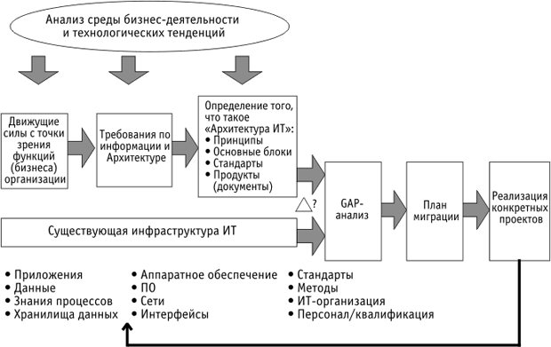
Рисунок 1 – «Схема процесса разработки ПО»

Задание №2:
1. Выделить, анализировать возможные изменения в проекте с точки зрения целесообразности их реализации в последующих версиях ПО.
2. Выделить изменения, которые не оправдывают затрат на разработку и выполнение, и поэтому не подлежат реализации.
3. Провести процесс верификации ПО:
3.1. проверить соответствие проектных спецификаций ПО заданным требованиям;
3.2. проверить корректность описания в спецификациях входных и выходных данных, последовательность событий, интерфейсов, логики;
3.3. проверить корректность интеграции компонентов ПО в систему.
Выполнение задания №2:
1. В проекте целесообразно реализовать возможность перехода, но форму, для добавления нарушителя\нарушения с формы совершенных нарушений. Так же необходимо реализовать большее количество рассчитываемых полей и возможные варианты отчётов.
2. В проекте нецелесообразно реализовывать функцию подсчёта суммы всех штрафов в нарушениях, поскольку это не целесообразно и функция не будет пользоваться популярностью у пользователей.
3. Верификация ПО:
3.1. На данном процессе разработки, программа соответствует и выполняет большинство требований, которые были выделены, на этапе планирования разработки программного средства.
3.2. Все входные и выходные данные в программе чётко прописаны и понятную структуру, легко понять где добавление или удаление информации, также реализованы системные сообщения в случае, если пользователь случайно нажал на кнопку удаления, добавления и т.д.
3.3. Программное средство корректно интегрирует свои компоненты в систему. Отчёты, которые создаёт программный продукт можно сохранить в различных программных средствах, например в Word, Exel, Pdf.

Вывод:
Я научился проводить управление конфигурацией и верификацию ПО.

